Examen VWO
2016

tijdvak 2
woensdag 22 juni
13.30 – 16.30 uur

wiskunde A

OVERZICHT FORMULES
 | Kansrekening
Voor toevalsvariabelen X en Y geldt:
Voor onafhankelijke toevalsvariabelen X en Y geldt:
-wet: bij een serie van n onafhankelijk van elkaar herhaalde experimenten geldt voor de som S en het gemiddelde van de uitkomsten X:
 | Binomiale verdeling
Voor de binomiaal verdeelde toevalsvariabele X, waarbij n het aantal experimenten is en p de kans op succes per keer, geldt:
met
Verwachting: Standaardafwijking:
 | Normale verdeling
Voor een toevalsvariabele X die normaal verdeeld is met gemiddelde en standaardafwijking geldt:
is standaard-normaal verdeeld en
 | Differentiëren
 | naam van de regel  somregel  productregel  quotiëntregel  kettingregel | functie | afgeleide
 | Logaritmen
 | regel voorwaarde

 |  | Hittegolven in Nederland
In Nederland is er sprake van een hittegolf als de maximumtemperatuur in De Bilt gedurende minstens 5 opeenvolgende dagen 25 °C of hoger is en bovendien op minstens 3 van deze dagen de maximumtemperatuur 30 °C of hoger is.

In tabel 1 op de uitwerkbijlage staat een overzicht van alle 39 hittegolven in Nederland in de periode 1911-2013.

Van elke hittegolf is het aantal dagen aangegeven in tabel 1. Volgens Joost heeft een willekeurig gekozen dag uit de periode 1911-2013 (dus inclusief de wintermaanden) een kans van ongeveer 1% om in een hittegolf voor te komen.
3p | 1. | Onderzoek of dit juist is. Hierbij hoef je geen rekening te houden met schrikkeljaren.
Er zijn jaren waarin er geen of precies één hittegolf voorkomt. Er zijn ook jaren waarin er twee of nog meer hittegolven voorkomen, bijvoorbeeld 1911.
Een wiskundige heeft op basis van deze periode van 103 jaar een model opgesteld voor het aantal jaren waarin k hittegolven in één jaar voorkomen (met ).
Bij dit model hoort de volgende formule:
De afgeronde waarde van N is het aantal jaren dat er naar verwachting k hittegolven in één jaar voorkomen.
5p | 2. | Onderzoek of er waarden van k zijn waarbij dit model meer dan 1 afwijkt van het werkelijke aantal jaren in de periode 1911-2013 dat er k hittegolven in één jaar voorkomen. Licht je antwoord toe.
 |  | In tabel 2 op de uitwerkbijlage zijn de maximumtemperaturen van elk van deze 39 hittegolven vermeld. Joost vermoedt dat de maximumtemperaturen van hittegolven normaal verdeeld zijn.
6p | 3. | Onderzoek met behulp van het normaal-waarschijnlijkheidspapier in de uitwerkbijlage of de maximumtemperaturen van de 39 hittegolven in tabel 2 aanleiding zijn om Joost gelijk te geven. Neem de eerste klasse van 30 tot en met 31, dus de klasse .

 |  | SMOG-index
Er is veel onderzoek gedaan naar de moeilijkheidsgraad van teksten. Er zijn dan ook verschillende manieren om die in een getal uit te drukken. Deze opgave gaat over één van die manieren.

Begin 2014 publiceerde NRC Handelsblad het volgende fragment uit een artikel over de gebruiksvoorwaarden van Googlesoftware.

fragment
Google’s gebruiksvoorwaarden worden met argusogen gevolgd door privacywaakhonden als Bits of Freedom en het College Bescherming Persoonsgegevens. Ze hebben het vaak over de inhoud van zulke teksten, maar hoe zit het met de moeilijkheidsgraad van de teksten? Die is hoog bij Google’s
privacyvoorwaarden, volgens SMOG, de methode waarmee de moeilijkheidsgraad van een tekst berekend wordt aan de hand van woordlengte en zinlengte (hoe langer, hoe moeilijker).

De SMOG-index van een tekst geeft het aantal jaar opleiding aan dat nodig is om de tekst te kunnen begrijpen. Je berekent de SMOG-index (S) met de formule:
Hierin is M het aantal woorden van drie of meer lettergrepen en Z het aantal zinnen. Voor bovenstaand fragment geldt dat .
3p | 4. | Bereken de SMOG-index van de tekst in het fragment. Rond je antwoord af op een geheel getal.
 |  | Als de SMOG-index van een tekst te hoog is, kun je de tekst herschrijven. Als je bij het herschrijven van een tekst 15% minder woorden met drie of meer lettergrepen gebruikt, wordt S kleiner. Maar die verkleining van S had je ook kunnen bereiken door de tekst alleen te herschrijven in meer zinnen.
4p | 5. | Bereken hoeveel procent meer zinnen die nieuwe tekst moet hebben om een even grote afname in de moeilijkheidsgraad op te leveren.
 |  | Van een bepaald artikel is de SMOG-index gelijk aan 17. Als we de waarden van M en Z willen variëren zonder dat daarbij de SMOG-index verandert, dan is er een recht evenredig verband tussen M en Z, oftewel:
5p | 6. | Bereken de waarde van p in één decimaal nauwkeurig voor het geval dat .
Door een tekst te herschrijven in een tekst met meer zinnen, kun je S kleiner maken. Als we ervan uitgaan dat van een tekst het aantal woorden met drie of meer lettergrepen 75 is en blijft, dan kun je de formule van S herschrijven als
en dus als
Die laatste formule kun je vervolgens differentiëren.
4p | 7. | Geef de formule van de afgeleide en leg met behulp van deze afgeleide uit dat S afnemend daalt als de hoeveelheid zinnen groter wordt.

 |  | Buisfolie
Een bedrijf produceert plastic verpakkingsmateriaal. Men maakt er onder andere buisfolie. Buisfolie wordt verwerkt tot plastic zakken. Bij de productie van de buisfoliezakken moet de breedte binnen nauwe grenzen blijven. De streefwaarde is 715 mm.
Om het risico te beperken dat de zakken te smal zijn, wordt de gemiddelde breedte ingesteld op 715,6 mm. Neem aan dat de breedte normaal verdeeld is met mm.

Bij de productie van buisfoliezakken voor een bepaalde afnemer is vastgelegd dat het tolerantiegebied het gebied is waar de breedte van de zakken maximaal 1 mm van de streefwaarde van 715 mm afwijkt.
3p | 8. | Bereken het percentage van de partij zakken dat buiten dit tolerantiegebied ligt.
 |  | Men vindt het productieproces voor een andere afnemer van buisfoliezakken acceptabel als hoogstens 2,5% van de zakken breder is dan 716 mm. Hiervoor moet de standaardafwijking wel veranderen. Het is mogelijk de machine zo in te stellen dat de gemiddelde breedte niet verandert maar de standaardafwijking wel.
2p | 9. | Beredeneer of de standaardafwijking dan kleiner of groter dan 0,5 moet zijn.
De bedrijfsleiding streeft naar een weekproductie van 26 000 kg buisfolie. In 2013 beweerden de technici van het bedrijf dat in 2014 voor elk van de 48 gewone werkweken de kans minstens 75% zou zijn dat die weekproductie van 26 000 kg (of meer) gerealiseerd kon worden.

Later bleek echter dat die weekproductie van 26 000 kg (of meer) in 2014 slechts in 27 van de 48 gewone werkweken gehaald was.
6p | 10. | Onderzoek met behulp van een hypothesetoets of er reden is om de bewering van de technici in twijfel te trekken. Neem daarbij een significantieniveau van 1%.
Bij het bedrijf komt het verzoek binnen om een spoedorder te verwerken van
23 750 kg buisfolie. Deze bestelling moet binnen een week geleverd worden.
Op basis van eerdere gegevens gaat de leiding ervan uit dat het gewicht in kg van de buisfolie die per week geproduceerd wordt normaal verdeeld is met en .
3p | 11. | Toon hiermee aan dat de kans dat het bedrijf de weekproductie van 23 750 kg niet haalt ongeveer 9,9% is.
Er bestaat dus een kans van 9,9% dat het bedrijf de weekproductie niet haalt. Het bedrijf kan zodoende met 90,1% zekerheid de spoedorder uitvoeren.
Voor die spoedorder van 23 750 kg buisfolie wordt een prijs van € 2,15 per kg gerekend als deze binnen die week geleverd wordt. Als dit echter niet lukt dan haakt de klant af en kan het bedrijf een boete van € 50 000,- verwachten. De partij buisfolie kan dan nog wel te zijner tijd afgemaakt worden en aan een andere klant worden verkocht voor € 0,50 per kg. Het is nu de taak van het management om de risico’s af te wegen en een keuze te maken of men deze spoedorder al dan niet zal accepteren.
4p | 12. | Bereken de verwachtingswaarde van de opbrengst voor het bedrijf als men deze spoedorder accepteert.

 |  | Tarwe
Tarwe is één van de belangrijkste granen. Van tarwe wordt bloem gemalen en brood gemaakt. Aan het begin van iedere week wordt op de groothandelsbeurs van Rotterdam de actuele marktprijs van tarwe (in euro per 1000 kg) bekendgemaakt. Op de site productschapakkerbouw.nl zijn voor de eerste weken van 2014 deze marktprijzen door middel van stippen in een figuur gezet. De stippen zijn met lijnstukjes verbonden. Zie onderstaande figuur.

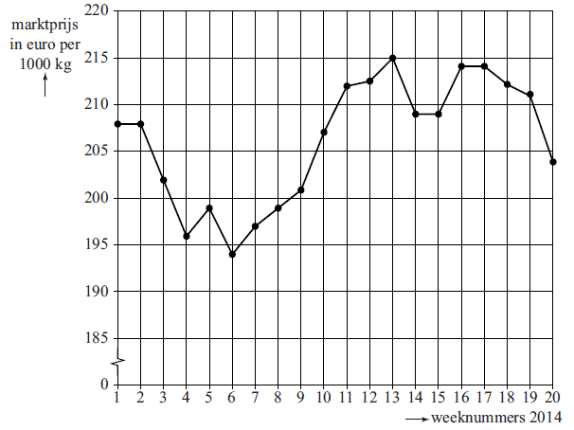
figuur

In de figuur zie je dat de marktprijs van week 3 naar week 4 gedaald is. Ook van week 13 naar week 14 is een daling te zien.
3p | 13. | Beredeneer, zonder berekening, in welk van beide perioden de procentuele daling van de marktprijs van tarwe het grootst is.
Er is een verband tussen de vraag naar tarwe en de prijs van tarwe. In het boek ‘Wiskunde voor economie’ wordt daarvoor de volgende prijs-vraag-formule vermeld:
Hierin is p de prijs in euro per 1000 kg en q de vraag in 1000 kg per maand.
3p | 14. | Bereken de grootste gehele waarde van q waarvoor deze prijs-vraag-formule nog betekenis heeft.
 |  | Op een bepaald moment wordt tarwe verhandeld voor 232 euro per 1000 kg.
4p | 15. | Bereken, uitgaande van de formule, met hoeveel kg per maand de vraag afneemt als de prijs toeneemt van 232 euro per 1000 kg naar 238 euro per 1000 kg. Rond je antwoord af op tientallen kilo’s.
 |  | Voor de totale maandopbrengst van tarwe TO geldt de formule:
3p | 16. | De eenheid van TO is euro per maand. Toon dit aan en bereken bij de totale maandopbrengst.
 |  | De afgeleide van TO is: .
4p | 17. | Onderzoek met behulp van of TO een maximum heeft.

 |  | Prille groei
Gemiddeld duurt een zwangerschap bij de mens 38 weken. Een ongeboren kind van 8 weken of ouder wordt een foetus genoemd. In tabel 1 staat het (gemiddelde) lichaamsgewicht G in gram van een foetus bij een leeftijd van t weken.

tabel 1
Leeftijd t in weken | Lichaamsgewicht G in gram
8 | 4,7
10 | 21
15 | 160
20 | 480
25 | 990
30 | 1700
35 | 2700
38 | 3500

In deze opgave willen we onderzoeken welk model er bij tabel 1 zou kunnen passen.
Het eerste model dat we bekijken is dat van exponentiële groei:
, met a en b constanten.
Veronderstel dat de groei tussen week 8 en week 10 inderdaad exponentieel verloopt.
3p | 18. | Bereken met hoeveel procent per week het gewicht van de foetus dan toeneemt in die periode.
 |  | Exponentiële groei is echter geen goed model voor de groei van de foetus in de gehele periode van 8 tot 38 weken. Dit kun je afleiden uit de tabel.
3p | 19. | Laat dat met een berekening zien.
 |  | Om een beter model voor de groei van de foetus te maken, berekenen we de logaritmes van de getallen in tabel 1. We bekijken dus de waarden van ten opzichte van . Zie tabel 2 en de bijbehorende punten in figuur 1.

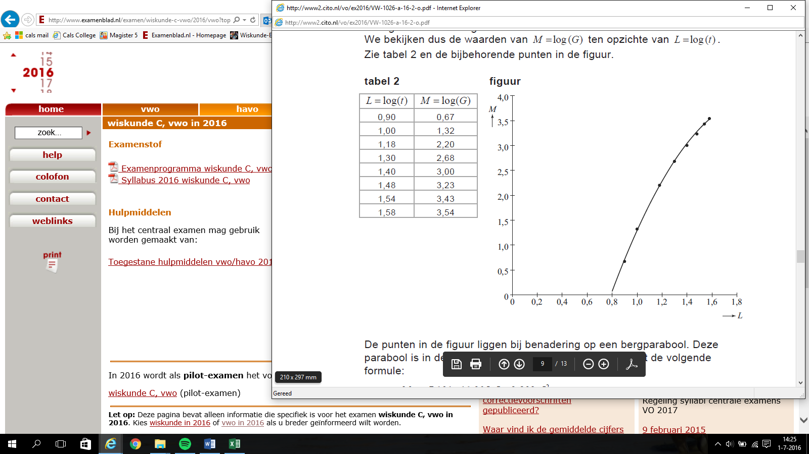
tabel 2 figuur 1
0,900,671,001,321,182,201,302,681,403,001,483,231,543,431,583,54
De punten in de figuur liggen bij benadering op een bergparabool. Deze parabool is in figuur 1 getekend. Bij deze parabool hoort de volgende formule:
Het gewicht van een foetus van 30 weken kan met deze formule worden berekend: bij hoort . Met de formule kun je de waarde van M en daarna de bijbehorende waarde van G berekenen. Die waarde wijkt af van de waarde volgens tabel 1.
3p | 20. | Bereken hoeveel deze afwijking bedraagt.
 |  | Als de parabool van figuur 1 de groei goed beschrijft, dan zou de grafiek moeten stijgen gedurende de hele zwangerschap.
4p | 21. | Bereken met behulp van de afgeleide functie M’ de waarde van t waar de grafiek van M weer gaat dalen en leg uit dat dit voor het model geen bezwaar is.
Voor een foetus van 20 weken en figuur 2
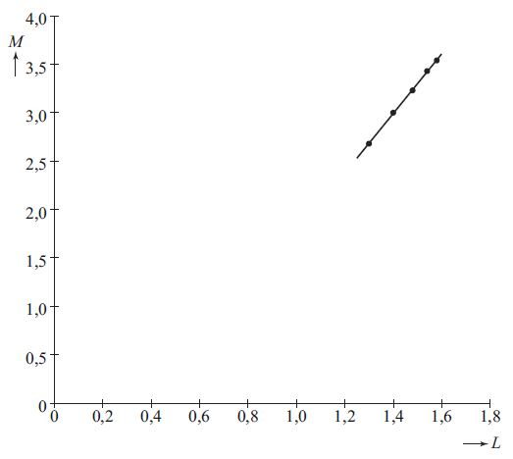
ouder blijkt een rechte lijn nog beter bij
de punten in figuur 1 te passen dan de
parabool van zojuist. Deze lijn is in
figuur 2 getekend.

De vergelijking van deze lijn is:
Omdat geldt en
is deze vergelijking te schrijven als
(formule 1)1)
Deze formule 1 is te herschrijven tot
formule 2: (formule 2)
4p | 22. | Laat zien hoe je formule 1 kunt  herleiden tot formule 2 of hoe je formule 2  kunt herleiden tot formule 1.

Wiskunde A 2016-II
Uitwerkbijlage.

NAAM: . . . . . . . . . . . . . . . . . . . . . . . .

vraag 1 en 2.

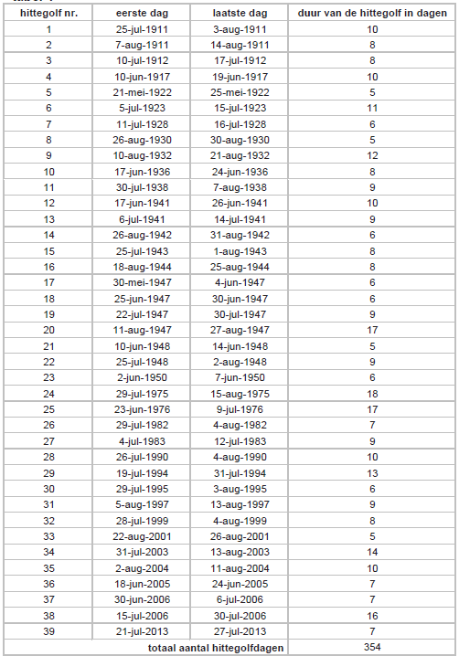
tabel 1

vraag 3

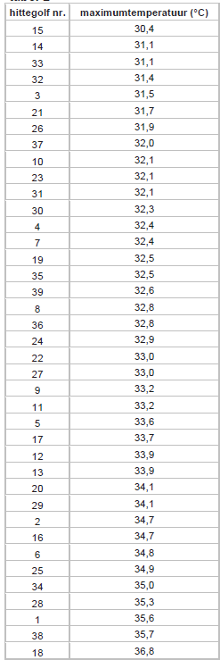
tabel 2
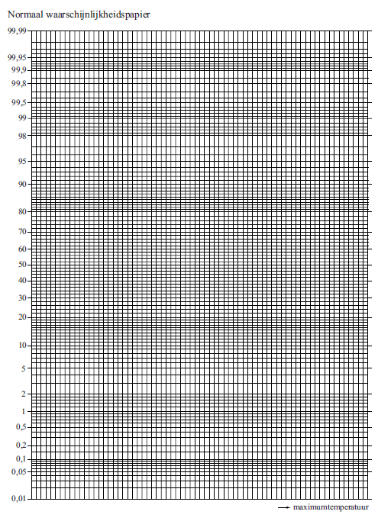

Wiskunde A 2016-II
Uitwerkingen. (N=0,8)

 | Hittegolven in Nederland
1. | maximumscore 3
 | - 354 dagen van de in totaal dagen | 1
 | - dat is een kans van en dat is inderdaad bijna 1% | 2
2. | maximumscore 5
 | - de waarden voor N volgens het model: 72, 27,5,1 en 0 | 2
 | - de werkelijke aantal jaren met tenminste 1 hittegolf: 27, 4, 0 en 1 | 1
 | - dan zijn er 71 jaren zonder hittegolf | 1
 | - zo’n waarde van k komt dus niet voor | 1
3. | maximumscore 6
 | - de frequenties zijn: 1, 7, 14, 6, 7, 3, 1 | 1
 | - de relatieve somfrequenties: 3, 21, 56, 72, 90, 97, 100 | 2
 | - het tekenen van deze somfrequenties boven de rechter grenzen | 2
 | - de punten liggen niet echt op een rechte lijn, dus niet normaal verdeeld. | 1

 | SMOG-index
4. | maximumscore 3
 | - het aantal zinnen is 3 | 1
 |  | 3
5. | maximumscore 4
 | - 15% minder woorden: moet gelijk zijn aan | 3
 | - meer zinnen:
 | - hieruit volgt
 | - dus 17,6% meer zinnen
6. | maximumscore 5
 |  | 1
 |  | 1
 |  | 1
 |  | 2
7. | maximumscore 4
 | - en tekening van de afgeleide | 2
 | - de grafiek van S’ ligt onder de x-as: S is dalend | 1
 | - de grafiek van S’ is stijgend: de daling is afnemend | 1

 | Buisfolie
8. | maximumscore 3
 |  | 2
 | - Percentage buiten het tolerantiegebied is ongeveer 21,25% | 1
9. | maximumscore 2
 | - 716 moet dan ongeveer 2 standaardafwijkingen van het gemiddelde liggen | 1
 | - de standaardafwijking wordt dan dus kleiner | 1
10. | maximumscore 6
 |  | 1
 |  | 3
 | - de kans is kleiner dan 1%, dus er is reden om de bewering van de technici in twijfel te trekken | 2
11. | maximumscore 3
 |  | 3
 | - dat is ongeveer 9,9%
12. | maximumscore 4
 | - opbrengst als ze op tijd zijn: | 1
 | - opbrengst als ze het niet halen: | 1
 |  | 2

 | Tarwe
13. | maximumscore 3
 | - de absolute daling is in beide weken even groot | 1
 | - maar van week 3 naar week 4 is de daling t.o.v. een lager bedrag en is de daling procentueel gezien groter. | 3
14. | maximumscore 3
 |  | 1
 | - dit geeft | 1
 | - dus voor | 1
15. | maximumscore 4
 | - geeft (intersect) | 2
 | - geeft | 1
 | - De vraag neemt dan af met ongeveer 1230 kg | 1
16. | maximumscore 3
 | - p is in euro/1000 kg en q is in 1000 kg/maand, dus is in euro per maand | 2
 | - als , is en | 1
17. | maximumscore 4
 | - dan moet nul worden | 1
 | - voer in: | 1
 | - zero: | 1
 | - en gaat daar van een stijging over in een daling, dus maximum | 1

 | Prille groei
18. | maximumscore 3
 | - de groeifactor per twee weken is | 1
 | - de groeifactor per week | 1
 | - een toename van 111% per week | 1
19. | maximumscore 3
 | - en | 1
 | - de groeifactoren zijn niet ongeveer gelijk, dus niet exponentieel | 2
20. | maximumscore 3
 |  | 1
 | - gram | 1
 | - dat wijkt 111 gram af van de waarde uit tabel 1 | 1
21. | maximumscore 4
 |  | 1
 | - geeft | 1
 | - weken | 1
 | - dan is het kind al lang geboren | 1
22. | maximumscore 4
 |  | 1
 |  | 2
 |  | 1

